北师大版六年级数学上册全册知识点归纳

第一单元：圆

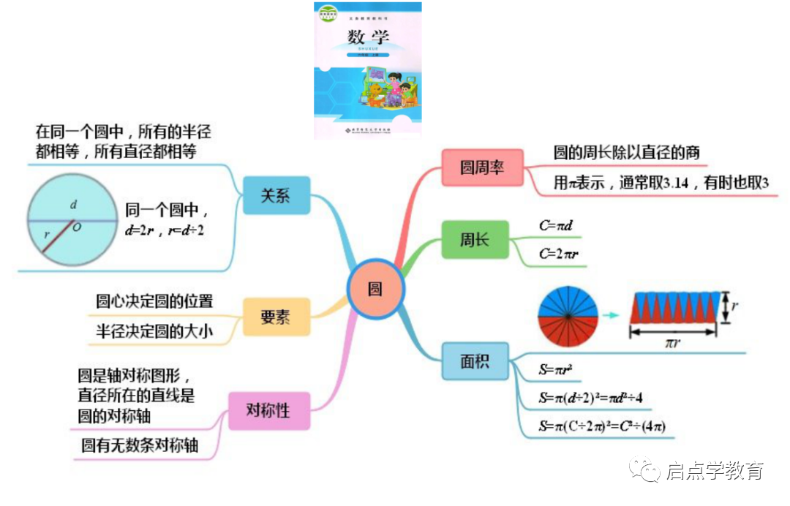

**一、圆的认识**

1、圆的定义：

由曲线围成的封闭图形，且圆上任意一点到中心点(圆心)的距离都相等。

2、圆心：

将一张圆形纸片对折两次，折痕相交于圆中心的一点，这一点叫做圆心。圆心一般用字母O表示。它到圆上任意一点的距离都相等。

3、半径：

连接圆心到圆上任意一点的线段叫做半径。半径一般用字母r表示。把圆规两脚分开，两脚之间的距离就是圆的半径。

4、圆心确定圆的位置，半径确定圆的大小。

5、直径：

通过圆心并且两端都在圆上的线段叫做直径。直径一般用字母d表示。

6、在同一个圆内，所有的半径都相等，所有的直径都相等。

7、在同一个圆内，有无数条半径，有无数条直径。

8、在同一个圆内，直径的长度是半径的2倍，半径的长度是直径的一半。

用字母表示为：d=2r  r=1/2d

用文字表示为：半径=直径÷2直径=半径×2

**二、圆的周长**

1、圆的周长：

围成圆的曲线的长度叫做圆的周长。

2、圆周率：

圆的周长总是直径的3倍多一些，这个比值是一个固定的数。我们把圆的周长和直径的比值叫做圆周率，用字母表示。圆周率是一个无限不循环小数。在计算时，取π≈3.14。世界上第一个把圆周率算出来的人是我国的数学家祖冲之。

3、圆的周长公式：

C=πd或C=2πr

圆周长=π×直径或圆周长=π×半径×2

**三、圆的面积**

1、圆的面积：圆所占面积的大小叫圆的面积。

2、圆的面积公式的推导：

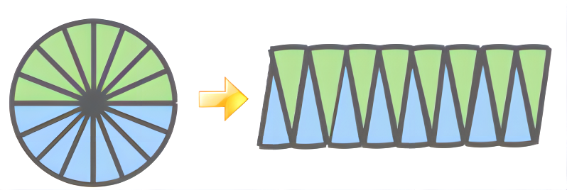

把一个圆割成一个近似的长方形，割拼成的长方形的长相当于圆周长的一半，用字母πr表示，宽相当于圆的半径，用字母r表示，因为长方形的面积=长×宽，所以圆的面积=πr×r，圆的面积公式：Ｓ=πr²。

3、圆的面积公式：

S=πr²或者S=π(d/2)²

4、在一个正方形里画一个最大的圆，圆的直径等于正方形的边长。

5、在一个长方形里画一个最大的圆，圆的直径等于长方形的宽。

**四、圆环的面积**

1、圆环的面积：

一个环形(圆环)，外圆的半径是R，内圆的半径是r，它的面积是S=πR²－πr²或S=π(R²-r²)，其中R＝r＋环的宽度。

2、半圆的周长：

半圆的周长等于圆的周长的一半加直径。半圆的周长与圆周长的一半的区别在于，半圆有直径，而圆周长的一半没有直径。

3、半圆的周长公式：

Ｃ＝πd/2＋d或Ｃ＝πr＋2r

圆周长的一半=πr

4、半圆的面积：

半圆面积＝圆的面积÷2

公式为：S=πr²÷2

5、在同一个圆里，半径扩大或缩小多少倍，直径和周长也扩大或缩小相同的倍数。而面积扩大或缩小以上倍数的平方倍。

例如：在同一个圆里，半径扩大4倍，那么直径和周长就都扩大4倍，而面积扩大16倍。

6、两个圆的半径比等于直径比等于周长比，而面积比等于以上比的平方。

例如：两个圆的半径比是2∶3，那么这两个圆的直径比和周长比都是2∶3，而面积比是4∶9。

7、圆周长和直径的比是π∶1，比值是π

  圆周长和半径的比是2π∶1，比值是2π

8、当一个圆的半径增加a厘米时，它的周长就增加2πa厘米；

当一个圆的直径增加a厘米时，它的周长就增加πa厘米。

9、在同一圆中，圆心角占圆周角的几分之几，它所在扇形面积就占圆面积的几分之几；所对的弧就占圆周长的几分之几。

10、周长、面积最大与最小：

①当长方形，正方形，圆的周长相等时，圆的面积最大，正方形面积居中，长方形的面积最小

②当长方形，正方形，圆的面积相等时，长方形周长最大，正方形周长居中，圆的周长最小

**五、扇形**

1、扇形弧长公式：l=2nπr÷360=nπr÷180

  扇形的面积公式：S=nπr²÷360

(n为扇形的圆心角度数，r为扇形所在圆的半径)

2、补充知识点：

①轴对称图形：如果一个图形沿着一条直线对折，两侧的图形能够完全重合，这个图形就是轴对称图形。折痕所在的这条直线叫做对称轴。

②有1条对称轴的图形有：角、等腰三角形、等腰梯形、扇形、半圆

③有2条对称轴的图形是：长方形

④有3条对称轴的图形是：等边三角形

⑤有4条对称轴的图形是：正方形

⑥有无数条对称轴的图形是：圆、圆环

3、易错点：

①直径所在的直线是圆的对称轴。

②永远记住要带单位，周长是(例如：cm)，面积是平方(例如：cm²)，体积是立方(例如：cm³)。

4、π的整数倍：(适用圆的周长计算)

3.14×1＝3.14      3.14×2＝6.28

3.14×3＝9.42     3.14×4＝12.56

3.14×5＝15.7      3.14×6＝18.84

3.14×7＝21.98    3.14×8＝25.12

3.14×9＝28.26    3.14×10＝31.4

5、π的整数平方倍：(适用圆的面积计算)

3.14×1²＝3.14×1=3.14

3.14×2²＝3.14×4=12.56

3.14×3²＝3.14×9=28.26

3.14×4²＝3.14×16=50.24

3.14×5²＝3.14×25=78.5

3.14×6²＝3.14×36=113.04

3.14×7²＝3.14×49=153.86

3.14×8²＝3.14×64=200.96

3.14×9²＝3.14×81=254.34

3.14×10²＝3.14×100=314

**第二单元：分数的混合计算**

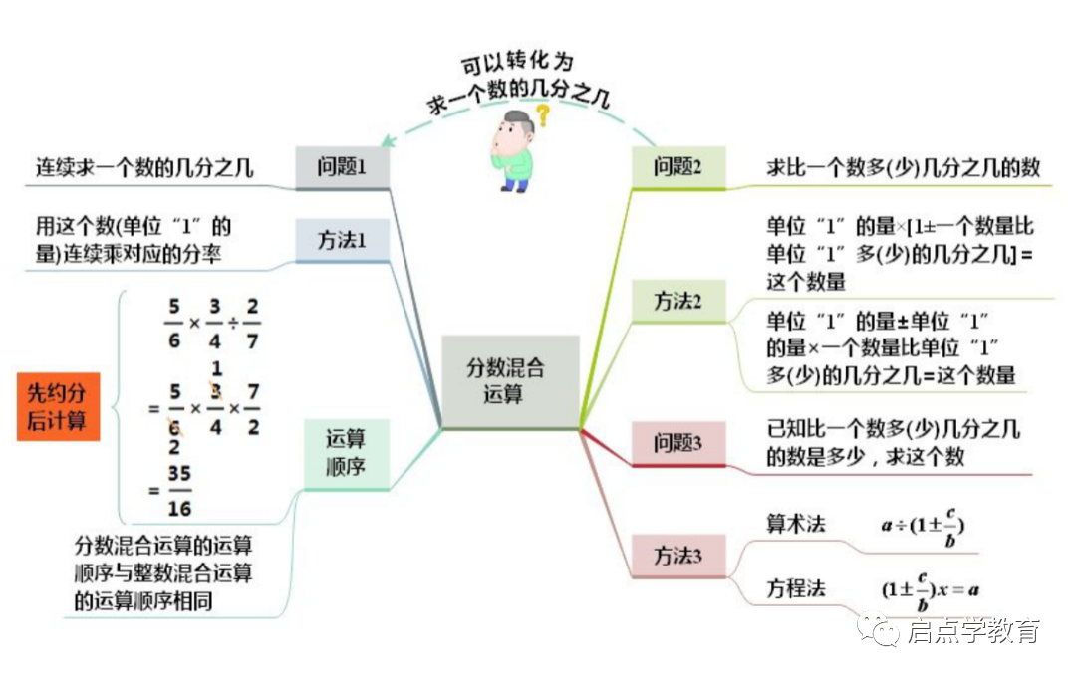

**一、分数混合运算的运算顺序**

分数混合运算的运算顺序与整数混合运算的运算顺序完全相同，都是先算乘除，再算加减，有括号的先算括号里的。

①如果是同一级运算，按照从左到右的顺序依次计算。

②如果是分数连乘，可先进行约分，再进行计算；

③如果是分数乘除混合运算时，要先把除法转换成乘法，然后按乘法运算。

**二、解决问题**

1、用分数运算解决“求比已知量多(或少)几分之几的量是多少”的实际问题，方法是：

①：可以先求出多或少的具体量，再用单位“1”的量加或减去多或少的部分，求出要求的问题。

②：也可以用单位“1”加或减去多或少的几分之几，求出未知数占单位“1”的几分之几，再用单位“1”的量乘这个分数。

2、“已知甲与乙的和，其中甲占和的几分之几，求乙数是多少？”

①：首先明确谁占单位“1”的几分之几，求出甲数，再用单位“1”减去甲数，求出乙数。

②：先用单位“1”减去已知甲数所占和的几分之几，即得未知乙数所占和的几分之几，再求出乙数。

3、用方程解决稍复杂的分数应用题的步骤：

①要找准单位“1”。

②确定好其他量和单位“1”的量有什么关系，画出关系图，写出等量关系式。

③设单位“1”为X，根据等量关系式，列出方程。

④解答方程

4、要记住以下几种算术解法解应用题：

①求一个数的几分之几是多少(单位“1”已知)用乘法计算。

单位“1”的量×对应分率=对应量

②已知一个数的几分之几是多少，求这个数(单位“1”未知)

方法一：用除法计算

对应量÷对应分率=单位“1” 的量

方法二：用列方程解答

解：设这个数为X，则：

X×对应分率=对应量

三、重要知识点

1、常用的解方程定律：

加数 = 和–另一个加数

乘数 = 积÷另一个乘数

被减数=差+减数   减数=被减数–差

被除数=商×除数   除数=被除数÷商

2、分数乘法：

分数乘法的意义与整数乘法的意义相同，就是求几个相同加数和的简便运算。

3、分数乘法的计算法则：

①分数乘整数，用分数的分子和整数相乘的积作分子，分母不变。

②分数乘分数，用分子相乘的积作分子，分母相乘的积作分母。但分子分母不能为零。

4、分数乘法意义：

①分数乘整数的意义与整数乘法的意义相同，就是求几个相同加数的和的简便运算。

②一个数与分数相乘，可以看作是求这个数的几分之几是多少。

5、倒数：乘积是1的两个数叫做互为倒数。

①分数的倒数

找一个分数的倒数，把这个分数的分子和分母交换位置，把原来的分子做分母，原来的分母做分子。

②整数的倒数

整数是几，这个整数的倒数就是几分之一。

③小数的倒数

普通算法：把小数化成分数，再把这个分数的分子和分母交换位置；也可以用1去除以这个数，因为乘积是1的两个数互为倒数。分数、整数也都使用这种规律。

6、分数除法：

分数除法是分数乘法的逆运算。

7、分数除法计算法则：

甲数除以乙数(0除外)，等于甲数乘乙数的倒数。

8、分数除法的意义：

与整数除法的意义相同，都是已知两个因数的积与其中一个因数求另一个因数。

9、分数除法应用题：

先找单位1。单位1已知，求部分量或对应分率用乘法，求单位1用除法。

**第三单元：观察物体**

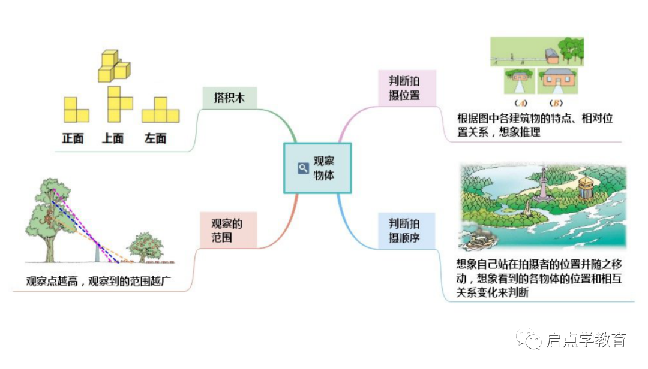

1、观察物体一般从正面、上面、左面或右面来观察。

2、同样高度的物体，在同一光源的照射下，离光源越近，这个物体的影子就越短；离光源越远，这个物体的影子就越长。

3、站得高，才能望得远。

4、确定观察的范围：

①先找到观察点、障碍点；

②连接观察点和障碍点后确定观察的范围。

5、看不到的地方称作盲区。

**第四单元：百分数的认识**

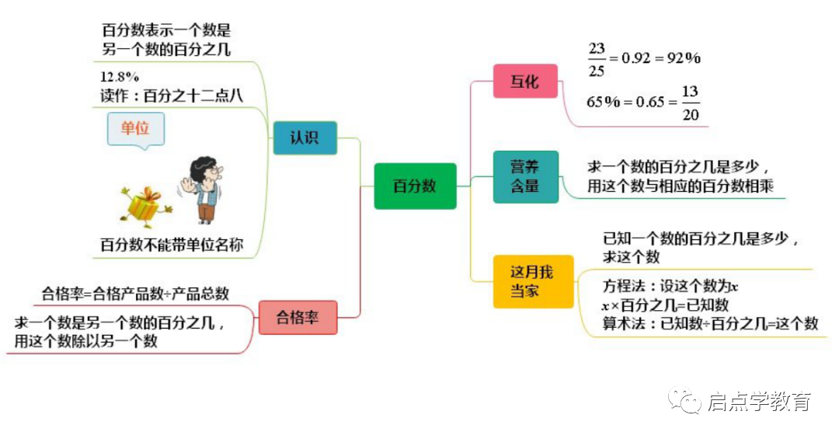

**一、百分数的意义**

1、百分数的意义：

像84%，28%，2.5%…这样的数叫作百分数，表示一个数是另一个数的百分之几。百分数也叫百分比、百分率。百分数只表示两个数之间的关系，不能带单位名称，它表示的是一个比值。

2、百分数的读法和写法：

①百分数的读法：百分数的读法与分数的读法相同，但百分数读作“百分之几”。

②百分数的写法：百分数相当于分母是100的分数，但百分数不能写成分数的形式，而是在分子的后面加上百分号(%)来表示。

3、百分数和分数的区别：

①意义不同

百分数只表示一个数是另一个数的百分之几。它只能表示两个数之间的倍数关系，并不是表示某一个具体数量，所以百分数不能带单位。

分数不仅可以表示两个数之间的倍数关系，还可以表示一定的数量，所以分数表示数量时可以带单位。

②写法不同

百分数通常不写成分数形式，而在原来的分子后面加上百分号“%”来表示。

分数的最后结果中的分子只能是整数，计算结果不是最简分数的要化成最简分数。

百分数的最后结果中的分子可以是整数，也可以是小数。如：18%，16.7%，180%

**二、小数、分数、百分数的互化**

1、把小数化成百分数的方法：

先把小数点向右移动两位，再在数的后面直接添上“%”。

如：0.25=25%

2、把分数化成百分数的方法：

可以先把分数化成分母是100的分数，再改写成百分数。

如：3/5=0.6=60%（除不尽的保留三位小数）

3、把百分数化成小数的方法：

先把“%”去掉，同时把小数点向左移动两位，当移动的位数不够时，要添0补位。

4、把百分数化成分数的方法：

先把百分数改写成分母是100的分数，能约分的要约分成最简分数。当百分数的分子是小数时，要要根据分数的基本性质把分子和分母同时扩大相同的倍数，把分子变成整数后能约分的再约分。

**三、百分率**

1、求一个数是另一个数的百分之几的方法：

求一个数是另一个数的百分之几的方法与求一个数是另一个数的几分之几的方法相同，就是用这个数除以另一个数，除不尽时通常保留三位小数，然后把小数点向右移动两位，再在数的后面加上%。

2、求百分率的方法：

百分率一般是指部分占总体的百分之几。如合格率就是合格的产品数量占产品数量的百分之几。及格率就是及格人数占总人数的百分之几。结果用百分数的形式表示。

3、常考的几种百分率：

盐的质量÷盐水(盐和水)的质量=含盐率

糖的质量÷糖水(糖和水)的质量=含糖率

合格的数量÷总数量=合格率

及格的人数÷总人数=及格率

发芽的数量÷总数量=发芽率

优秀的人数÷总人数=优秀率

出席的人数÷总人数=出席率

缺席的人数÷总人数=缺席率

命中的次数÷总次数=命中率

成活的棵树÷总棵树=成活率

4、求一个数的百分之几是多少的实际问题的解法：

与求一个数的几分之几是多少的问题的解答方法相同，都是用乘法来计算，用这个数乘百分之几。计算时可以把这个数化成小数来计算，也可以把这个数化成分数来计算，要根据具体情况分析，选择简便的计算方法。

**第五单元：数据处理**

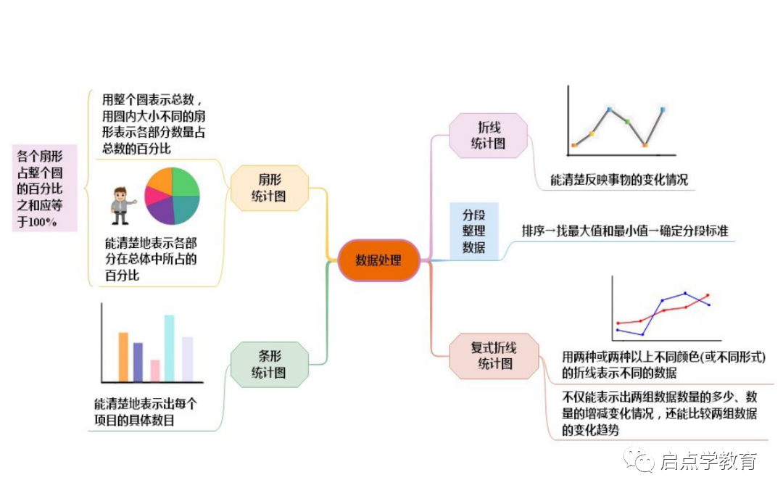

三种统计图：

条形统计图(表示各个量的多少)

折线统计图(表示数量多少、反映增减变化)

扇形统计图(表示部分与整体的关系)

**一、条形统计图**

1、绘制条形统计图的方法：

①写出统计图的标题，在上方的右侧表明制图日期。

②确定横轴、纵轴。

③在横轴上适当分配条形的位置，确定条形的宽度和间隔。(直条的宽窄要一致，间隔也要一致，单位长度要统一)

④纵轴上确定单位长度。确定单位长度所代表的量要根据最大和最小的来综合考虑。

⑤根据数据的大小画出长短不同的直条。

⑥给直条图形不同的颜色(或底纹)，并在统计图右上角注明图例。

**二、复式条形统计图**

1、制作复式条形统计图与单式条形统计图的制作方法相同。只是在每组数据中各量要用颜色或底纹区分。

2、复式条形统计图—直条的宽窄要一致，间隔要一致，单位长度要统一。

3、运用横向、纵向、综合、对比等不同方法观察，可以读懂复式条形统计图，从中获取尽可能多的信息。

4、复式条形统计图有纵向和横向两种画法。

**三、复式折线统计图**

1、只有一条折线的折线统计图叫做单式折线统计图。

2、用不同的折线表示不同的数量变化情况的折线统计图叫做复式折线统计图。

3、三种单式统计图和两种复式统计图：

①三种统计图：条形统计图表示数量的多少、 折线统计图表示数量多少与反映增减变化、扇形统计图表示部分与整体的关系。

②复式条形统计图：用两种不同的条形来分别表示不同的类型。

③复式折线统计图：用两条不同的线来表示，一条用实线，另一条用虚线。

④反映某城市一天气温变化，最好用折线统计图

反映某校六年级各班的人数，用(条形)统计图比较好

反映笑笑家食品支出占全部支出的多少，最好用扇形统计图

**第六单元：比的认识**

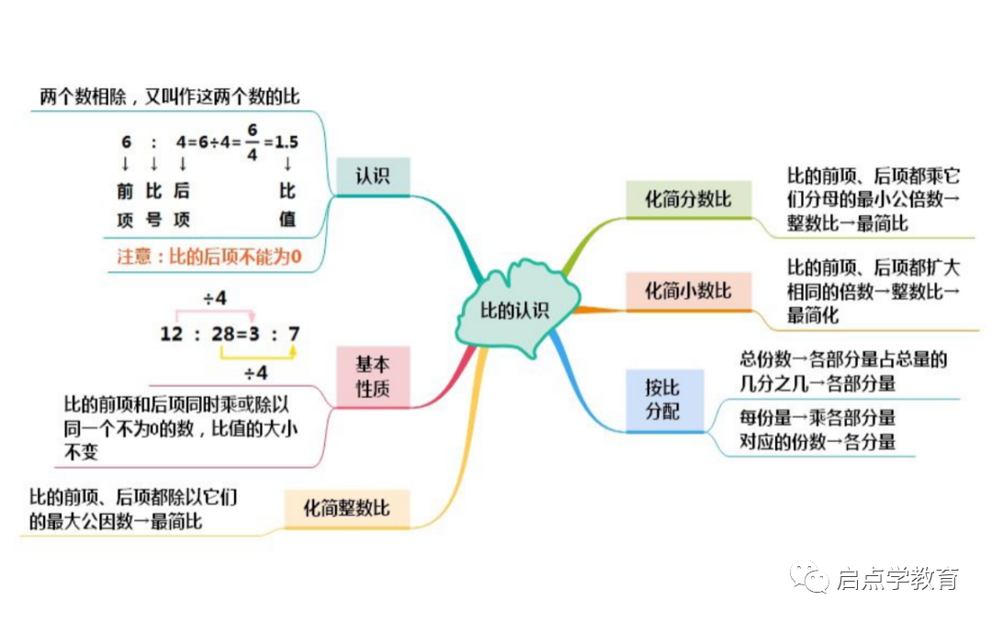

**一、比的意义和基本性质**

1、比值：

两个数相除又叫做两个数的比。比的前项除以后项所得的商，叫做比值。

2、比值通常用分数、小数和整数表示。

3、比和分数、除法的关系：

①同除法比较，比的前项相当于被除数，后项相当于除数，比值相当于商

②根据分数与除法的关系，比的前项相当于分子，比的后项相当于分母，比值相当于分数的值

注：比的后项不能为0

4、比的基本性质：

比的前项和后项同时乘上或者同时除以相同的数(0除外)，比值不变。

5、求比值和化简比的区别：

求比值：用比的前项除以比的后项。

化简比：用比的前项除以比的后项求出分数的比值后，在把分数比值改成比。

**二、按比分配解决问题**

1、已知两个或几个数量的和，这两个或几个数量的比，求这两个或这几个数量是多少？

例如：六年级有60人，男女生的人数比是5：7，男女生各有多少人？

题目解析：60人就是男女生人数的和

解题思路：

第一步求每份：60÷(5+7)=5人

第二步求男女生

男生：5×5=25人 女生：5×7=35人

2、已知一个数量是多少，两个或几个数的比，求另外几个数量是多少？

例如：六年级有男生25人，男女生的比是5：7，求女生有多少人？全班共有多少人？

题目解析：“男生25人”就是其中的一个数量。

解题思路：

第一步求每份：25÷5=5人

第二步求女生：

女生：5×7=35人

全班：25+35=60人

3、已知两个数量的差，两个或几个数的比，求这两个或这几个数量是多少？

例如：六年级的男生比女生多20人(或女生比男生少20人)，男女生的比是7：5，男女生各有多少人？全班共有多少人？

解题思路：

第一步：求出男生比女生人数多几份，7-5=2

第二步：求出每份是多少人：20÷2=10

第三步：男生是10×7=70  女生是10×5=50

全班是70+50=120

4、要求量=已知量×要求量份数÷已知量份数

5、比在几何里的运用：

①已知长方形的周长，长和宽的比是a∶b。求长和宽、面积。

长=周长÷2×a/(a+b)

宽=周长÷2×b/(a+b)

面积＝长×宽

②已知已知长方体的棱长总和，长、宽、高的比是a∶b∶c。求长、宽、高、体积。

长=周长÷４×a/(a+b+c)

宽=周长÷４×b/(a+b+c)

高=周长÷４×c/(a+b+c)

体积＝长×宽×高

③已知三角形三个角的比是a∶b∶c，求三个内角的度数。

三个角分别为：

180×a/(a+b+c)

180×b/(a+b+c)

180×c/(a+b+c)

④已知三角形的周长，三条边的长度比是a∶b∶c，求三条边的长度。

三条边分别为：

周长×a/(a+b+c)

周长×b/(a+b+c)

周长×c/(a+b+c)

**数学好玩**

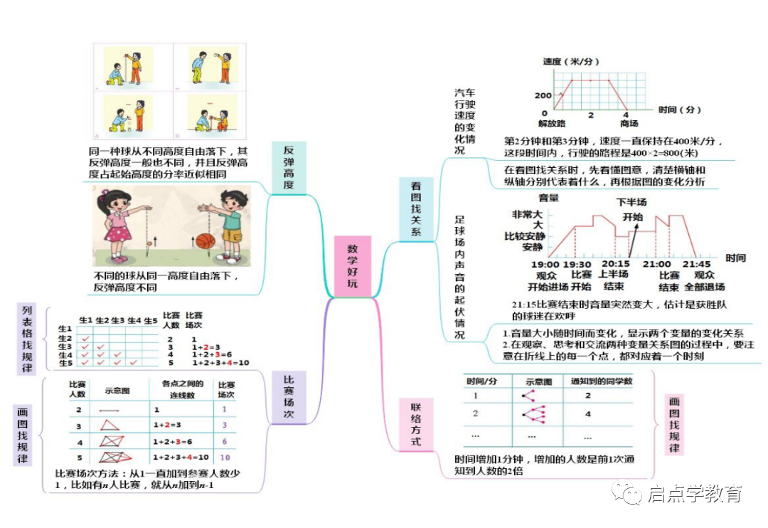

**一、反弹高度**

1、球从指定高度落下时，要将球的上沿(或下沿)与高度标记齐平。

2、要细心观察球的反弹高度，并根据反弹的最高点(或最低点)及时做上标记，测量反弹高度时，可以保留整厘米数。

3、要及时记录实验中的数据。

4、为了保证数据的准确性，可以多做几次实验。

**二、看图找关系**

在数学上，可以用图形来描述事件或行为。随着时间的变化,事件有时也会发生相应的变化；有时随着周围环境的变化，某事件也会相应地变化。关于联络方式的问题，可以采用画图的方法来解决。

三、比赛场次

单循环比赛，比赛场次=N×(N-1)÷2或1+2+3+…+(N-1)

**第七单元：百分数的应用**

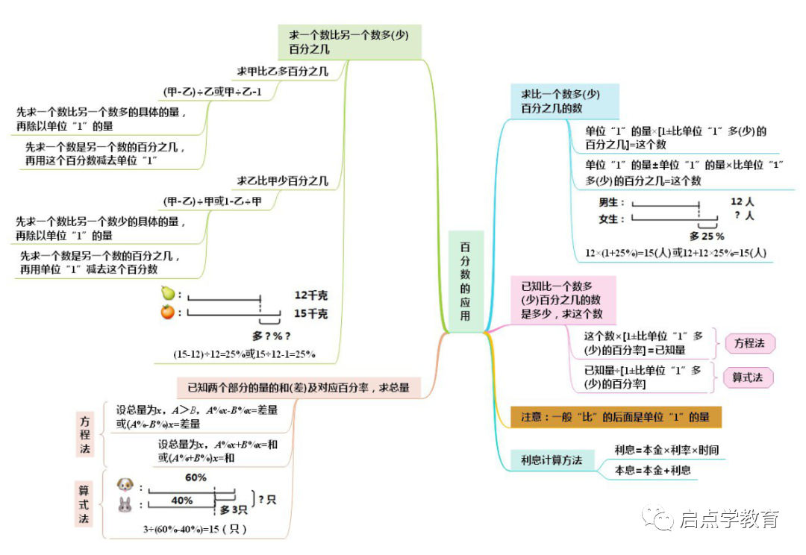

**一、百分数的基本概念**

1、百分数的定义：

表示一个数是另一个数的百分之几的数，叫做百分数。百分数也叫做百分率或百分比。

百分数表示两个数之间的比率关系，不表示具体的数量，所以百分数不能带单位。

2、百分数的意义：

表示一个数是另一个数的百分之几。

例如：

①25％的意义：表示一个数是另一个数的25％。

②衬衫的棉的含量是75％，其中75％表示棉的含量是衬衫总质量的75％

**二、百分数应用题**

1、求百分率：

 对应百分利率=对应量÷单位“1”

①谁是谁的百分之几

前面的数÷后面的数

②谁比谁多百分之几(或少百分之几)，即求增加百分之几？减少百分之几？

相差量÷单位“1”

2、求对应量：

对应量=单位“1”×对应百分率

①求增加量(减少量)

增加量＝原来的量×增加的百分数

减少量＝原来的量×减少的百分数

②求现在的量

方法一：

现在的量＝原来的量+增加量

现在的量=原来的量-减少量

方法二：

现在的量=原来的量×(1+增加的百分数)

现在的量=原来的量×(1-减少的百分数)

3、求单位“1”：

单位“1”=对应量÷对应百分率

①现在是原来的百分之几

原来的量=现在的量÷百分之几

②现在比原来增加百分之几或现在比原来减少百分之几

现在比原来增加百分之几：

原来的量=现在的量÷(1+百分之几)

现在比原来减少百分之几：

原来的量=现在的量÷(1-百分之几)

③已知对应量，不知对应百分率

比如：一条公路，修了25%，还剩18千米，这条公路全长多少千米？

解题思路：18千米表示剩下的长度，它的对应百分率是未知的，所以要先求出修了的长度占全长的百分之几，再用除法计算。

18÷(1-25%)=24(千米)

比如：小明看一本书，第一天看了全书的25%，第二天看了全书的20%，第一天比第二天多看20页，这本书一共有多少页？

解题思路：20页表示第一天比第二天多看的页数，它的对应百分率是未知的，所以要先求出第一天比第二天多看全书(单位“1”)的百分之几，再用除法计算。

20÷(25%-20%)=400(页)

**二、纳税利息问题**

1、本金：存入银行的钱叫做本金。

2、利息：取款时银行多支付的钱叫做利息。

利息=本金×利率×时间

3、2008年10月9日以前国家规定，存款的利息要按20％的税率纳税。国债的利息不纳税。2008年10月9日以后免收利息税。所以如无特殊说明，就不再计算利息税。

4、利率：利息与本金的比值叫做利率。

5、银行存款税后利息的计算公式：

税后利息＝利息×(1-20％)

6、国债利息的计算公式：

利息＝本金×利率×时间

7、本息：本金与利息的总和叫做本息。

8、应纳税额：缴纳的税款叫应纳税额。

9、税率：应纳税额与各种收入的比率叫做税率。

10、应纳税额的计算：

应纳税额＝各种收入×税率